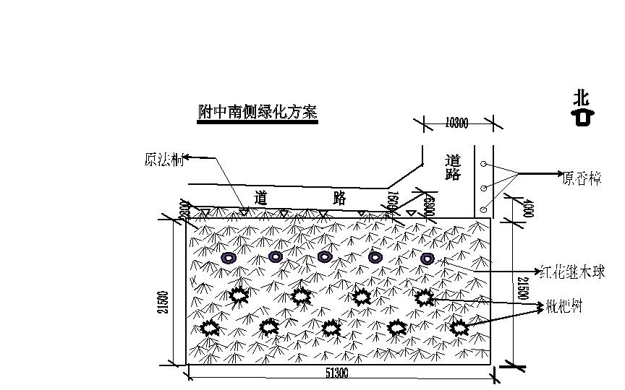
说 明:
- 栽植Φ10CM枇杷树9棵（全冠）
- 栽植Φ100CM红花继木球5棵
- 栽植阔叶麦冬草:51.3×21.5=1102.95m² （品种参照第二运动场南侧麦冬）
- 平整场地清运建筑垃圾
- 回填栽植土51.3×21.5×0.4=440.18m³

附中南侧绿化工程报价单

序号 | 品名 | 规格 | 单位 | 数量 | 单价  （元） | 小计  （元） | 备注
1 | 枇杷树 | 杆径10cm | 株 | 9
2 | 红花继木球 | 直径100cm | 株 | 9
3 | 阔叶麦冬草 | 每平方不低于50株 | ㎡ | 1102.95
4 | 栽植土 |  | m³ | 440 |  |  | 外购土回填
5 | 清运建筑垃圾 |  | 项 |  |  |  | 投标人现场考察后自报价
合 计（元）

报价单位（公章）：
投标人代表（签字）：

投标人代表联系电话：

2017年12月22日

